**НАЦИОНАЛЬНЫЙ КОСТЮМ КРЫМСКИХ ТАТАР**

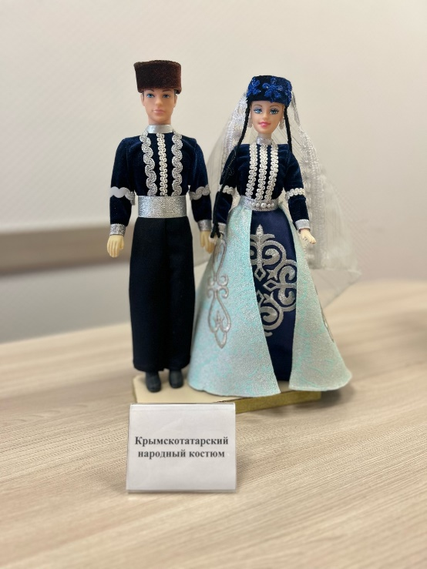

Удивительный полуостров, издавна привлекавший внимание представителей самых разных этнических групп. Античные греки, отважные скифы и сарматы, хазары и печенеги, славяне, ловкие и находчивые итальянцы, ногайцы, половцы, турки и другие народы оставили свой след в истории этой земли, наложили отпечаток на историю и культуру населения Крымского полуострова.

Крымскотатарский национальный костюм — народная одежда крымских татар. Он традиционно включает натуральные ткани, ручную вышивку, различные орнаменты и тонкую ювелирную работу. Важной чертой костюма крымских татар является гармония с окружающей средой.

Мы поделимся своим опытом создания мини-музея, как одного из средств развития интереса к народной культуре и традициям детей дошкольного возраста. В нашем дошкольном учреждении данный мини-музей располагается в музыкальном зале, где все гости могут ознакомиться с национальными костюмами крымских татар.

В настоящих музеях трогать ничего нельзя, а вот в мини-музее не только можно, но и нужно. Разрешается трогать, переставлять, менять, брать в руки, рассматривать. В обычном музее ребенок лишь пассивный созерцатель, а здесь он соавтор, творец экспозиции. И так национУ женщин этот тип платья представляли такие детали: белая полотняная рубаха с длинными широкими рукавами. Знать шила ее из шелка-сырца. Длинные широкие с глубокими складками шаровары закрывали щиколотку, низ шаровар шили из крашеного полотна. Длинное распашное платье обычно шилось из полосатой шелковой ткани. Платье обтягивало торс и имело выступающие бока.

  На платье крымские татарки надевали расшитый золотом обтягивающий грудь жилет. Он имел круглый вырез у горловины и застегивался на ряд частых пуговиц. Талию охватывал серебряный филигранный пояс.

 Женщины по-разному обвязывали голову различного рода платками, а девушки носили шапочки круглой формы с кистью. Молодые женщины из привилегированных слоев населения – чалму. Голову и торс закрывало длинное покрывало «чаршаф». При выходе на улицу лицо закрывали сеткой, сплетенной из конского волоса, с отверстием для глаз. Сверху знатные дамы набрасывали накидку из шелка, а простые горожане – из шерстяной или хлопчатобумажной ткани.

Существовало множество ювелирных мастерских, в которых изготавливались ювелирные украшения в традиционной для крымских татар технике накладной филиграни из золота и серебра. Пряжка от пояса (кушака) в технике накладной филиграни (золото): элемент пояса.

Мужской крымскотатарский костюм «левантийское платье» был представлен такими деталями: белая полотняная рубаха с длинными широкими, обычно закатанными до локтя рукавами, широкими шароварами, суконным жилетом (чаще красного цвета, расшитым золотом и застегивающимся на густо посаженный ряд пуговиц). Поверх набрасывался кафтан из полосатой шелковой ткани, со вставками по бокам. Талию перепоясывали широкими къушаками. В начале XIX в. верхние штаны мужчин в горно-прибрежном Крыму называли «штан» (в районе Ялты-Алупки – «ич-топ»). Такие штаны были широкими в бедрах, сужались в щиколотке. Имели низкую мотню. У знати шились более узкими и из легких тканей, с обязательным присутствием красного цвета.

Ранний и самый распространенный вариант крымскотатарского пояса – «къушак» – шили из длинного полотнища тонкой шерстяной или шелковой ткани, часто с узором из поперечных полос (обычно красного цвета).

Крымскотатарский пояс должен был трижды обхватывать талию, отчего и зависела его длина.

Крымскотатарская знать носила пояса из дорогих турецких шалей с бахромой.

Зимой в горных районах крымские татары носили прямые, короткие (длиной до бедер) меховые куртки «къыскъа-ени-курт» с короткими или длинными расширявшимися к пройме рукавами и воротником-стойкой. Чаще они застегивались на пуговицы посредством воздушных петель. В холод надевали тулуп из овчины длиной до пят, шитый мехом внутрь.

Крымскотатарские головные уборы бывали нижние и верхние, домашние и уличные.

Нижние шапочки-тюбетейки «такъие» были известны в Крыму с начала XIX в. и сохранились до начала XX в. Их шили из легких тканей по форме головы и часто расшивали узором, а иногда вдоль нижнего края околыша пришивалась еще и тесьма.

До середины XIX в. на «такъие» навивалась чалма, а позднее стали надевать феску.

Шапочки, кроме основы для уличного убора, выполняли и роль самостоятельного, домашнего головного убора, никогда не снимавшегося с головы.

С начала XIX в. и до 1930-х годов среди всех слоев населения стали распространяться каракулевые шапки, называвшиеся «къалпакъ», или «боркъ».

Мужские фески имели жесткую форму в виде усеченного конуса, шились из сукна, чаще бордового, реже черного цвета. Из центра донышка выпускалась длинная шелковая кисть черного или синего цвета.

Крымские татары имели несколько вариантов обуви, разделявшейся на домашнюю и уличную. Вся обувь надевалась на высокие вязаные носки.